Лабараторная работа №04. НПИбд-03-24

Подготовил:

Гелдиев Ыхлас. Студенческий номер: 1032249184

Содержание

# 1 Цель работы

Приобретение практических навыков работы с Midnight Commander. Изучение инструкций ассемблера, такие как mov и int.

# 2 Выполнение лабораторной работы

1. Открыл Midnight Commander (рис. 1)

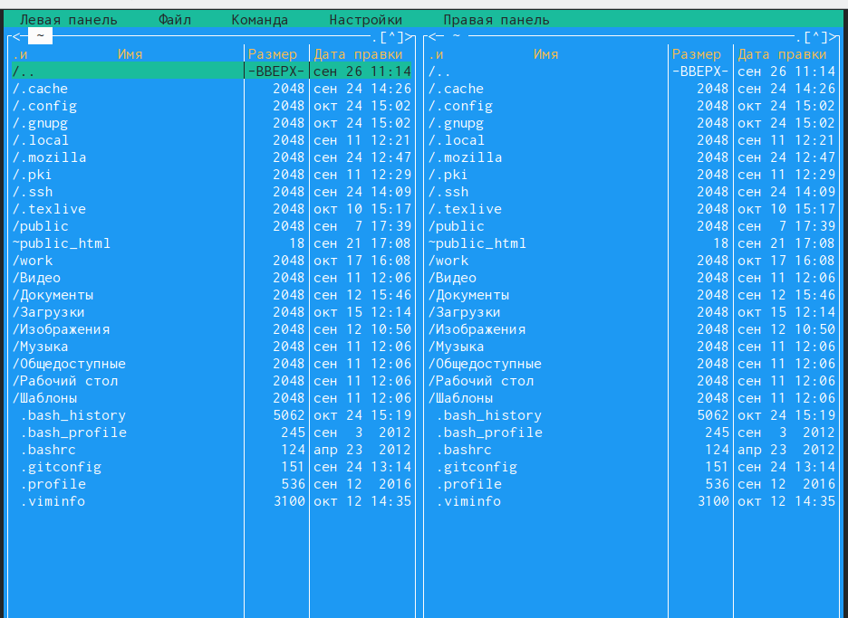

Рис. 1: Открытие Midnight Commander

1. Перешел в каталог ~/work/arch-pc (рис. 2)

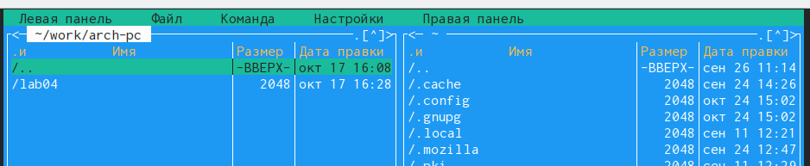

Рис. 2: arch-pc

1. Создал lab05 (рис. 3)

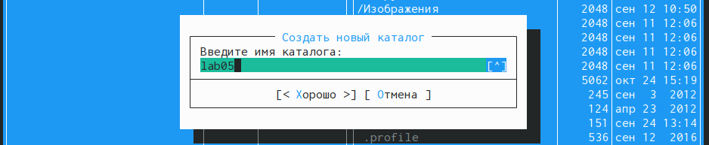

Рис. 3: Создание lab05

1. Создал файл lab5-1.asm (рис. 4)

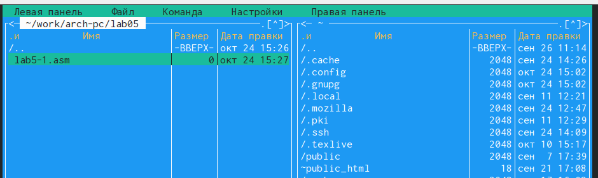

Рис. 4: Создание lab5-1.asm

1. Открыл lab5-1.asm для редактирования (рис. 5)

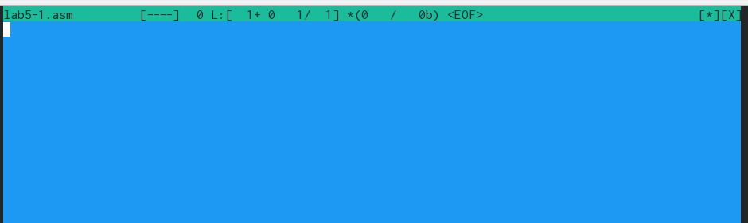

Рис. 5: Открытие lab5-1.asm

1. Ввел текст из лиситинга, сохранил изменения и закрыл файл (рис. 6)

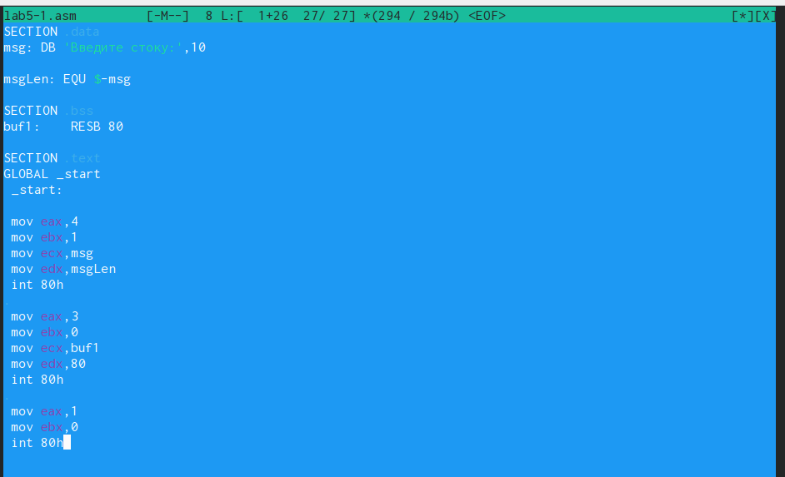

Рис. 6: Вписал команды

1. Убедился, что файл содержит текст программы. (рис. 7)

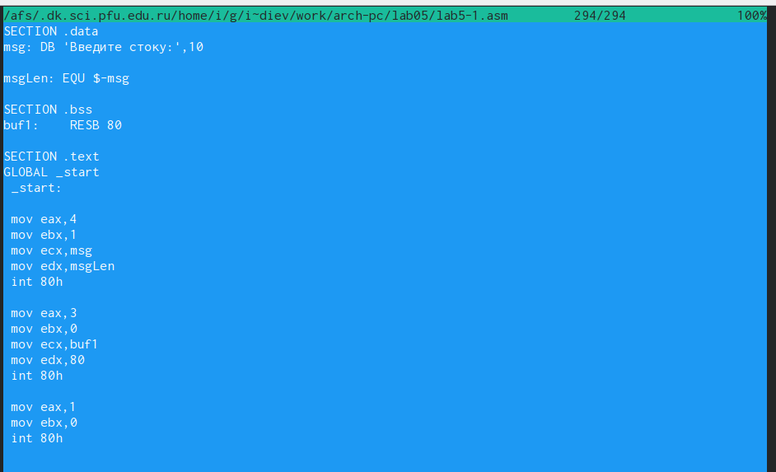

Рис. 7: Файл с текстом

1. Оттранслировал, выполнил компановку и запустил файл (рис. 8)

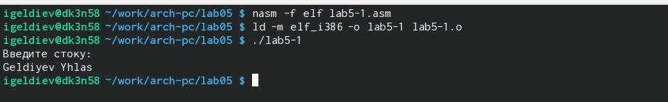

Рис. 8: Проверка программы lab5-1

## 2.1 Подключение внешнего файла in_out.asm

1. Скопировал файл in_out.asm в lab05 (рис. 9)

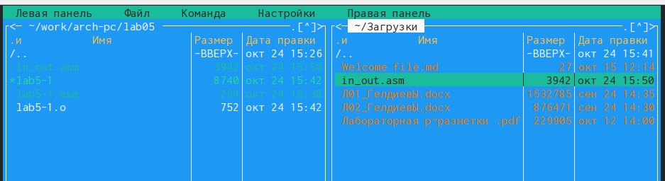

Рис. 9: Копирование файла

1. Создал копию файла lab5-1.asm с именем lab5-2.asm (рис. 10)

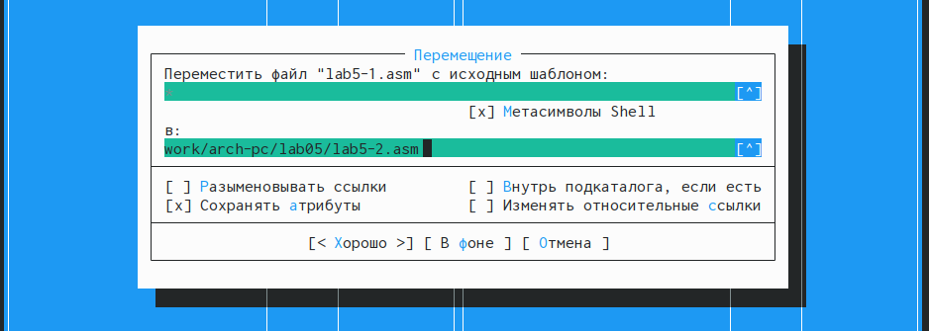

Рис. 10: Создание lab5-2.asm

1. Исправил текст программы lab5-2.asm в соответствии с листингом с использованием подпрограмм из внешнего файла in_out.asm (рис. 11). Создал исполняемый файл и проверил его работу (рис. 12).

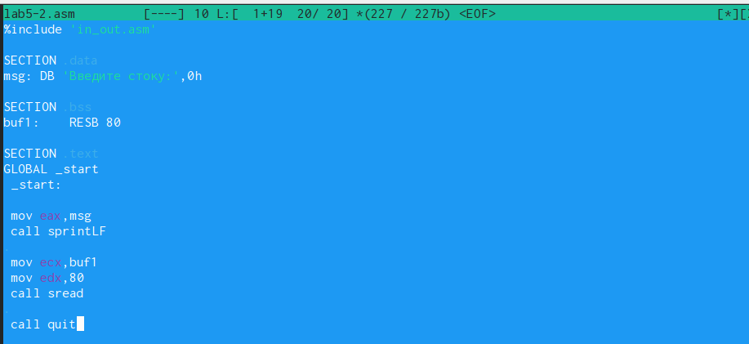

Рис. 11: Исправил программу lab5-2.asm

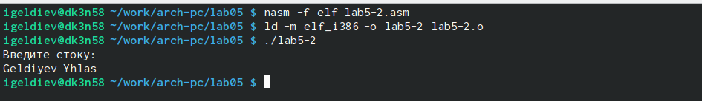

Рис. 12: Создал и запустил lab5-2

1. Заменил sprintLF на sprint в lab5-2.asm (рис. 13). Теперь после вывода сообщения не будет перехода на новую строку.

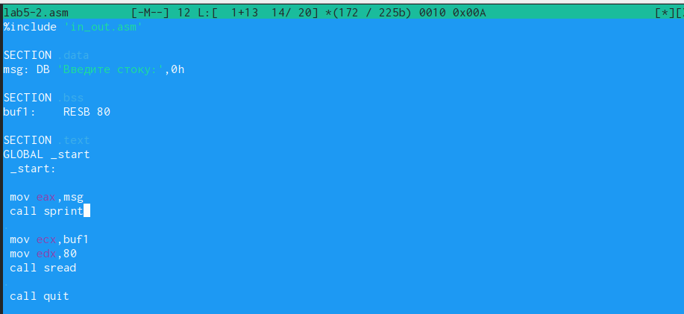

Рис. 13: Заменил sprintLf на sprint

# 3 Самостоятельная работа

1. Создал копию lab5-1 и внес изменения для того чтобы она работала по заданному алгоритму (рис. 14).

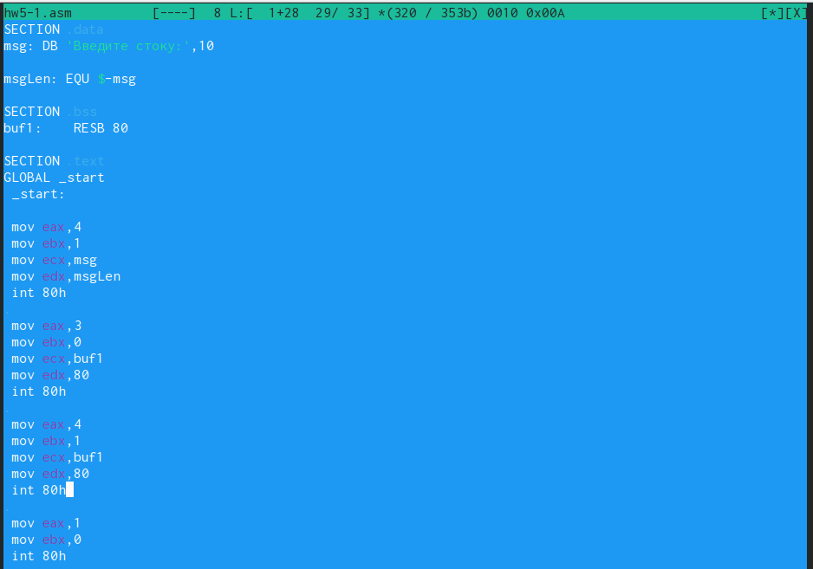

Рис. 14: Первая самостоятельная работа

1. Получил исполняемый файл и проверил его работу (рис. 15).

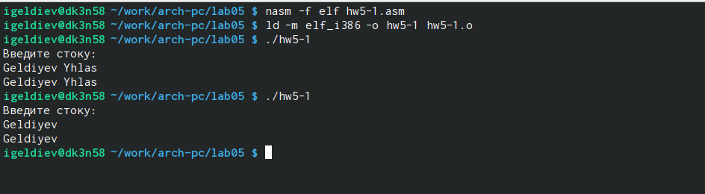

Рис. 15: Проверка работы первой самостоятельной

1. Создал копию файла lab5-2.asm и внес изменения для того чтобы она работала по заданному алгоритму (рис. 16)

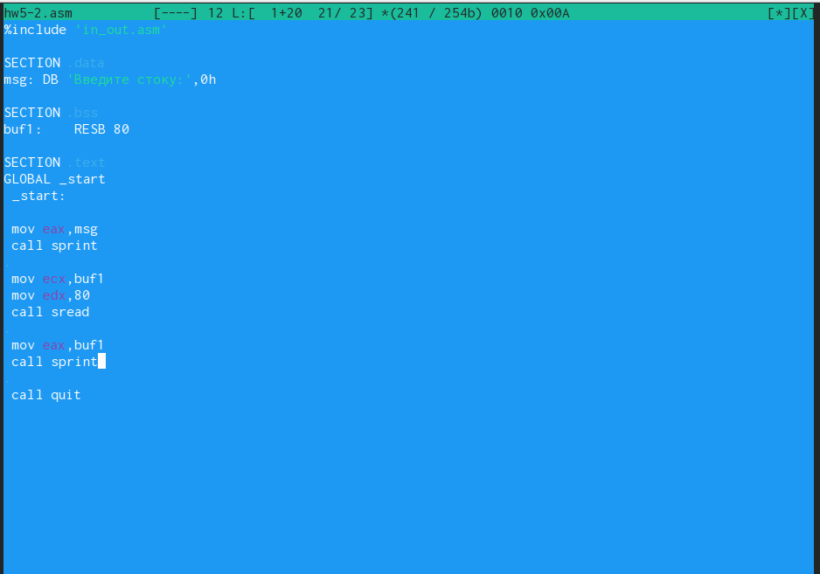

Рис. 16: Вторая самостоятельная работа

1. Создал исполняемый файл и проверил его работу (рис. 17)

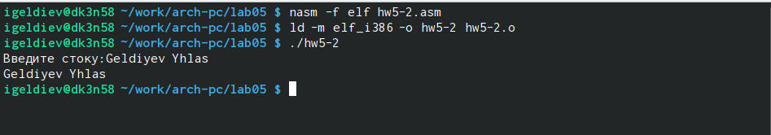

Рис. 17: Проверка второй самостоятельной самостоятельной

# 4 Выводы

Я уверенно владею инструментами Midnight Commander и глубоко пониманимаю инструкции языка ассемблер, таких как mov и int.